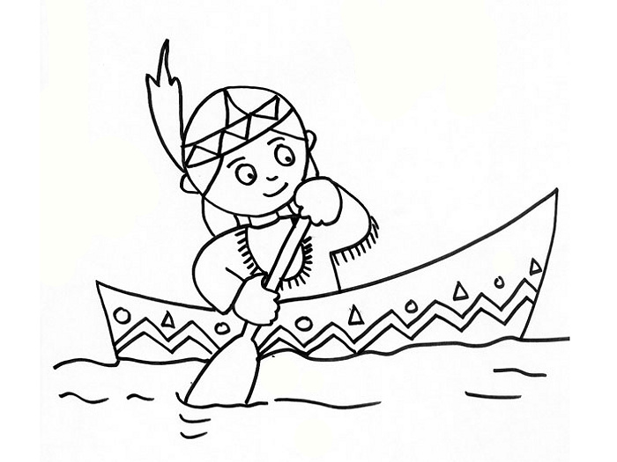
Týdenní plán třídy 4. B od 23. 2. do 27. 2.2015
Jméno:
Předmět | Učivo | Poznámky | Jak se mi to povedlo
Český jazyk | Vzory pro podstatná jména rodu mužského zakončené na samohlásku. Koncovky podstatných jmen rodu středního a ženského. |  | 
Matematika | Jednotky času. Písemné násobení a dělení. Řešení rovnic.  G: Obvod obdélníku a čtverce.
Člověk a jeho svět | Př: Měření -teplota, čas. Měřidla.
Člověk a jeho svět | Vl: Kraje a krajská města ( Jihomoravský, Olomoucký, Moravskoslezský, Zlínský).
Anglický jazyk | 1. skupina: Unit 12 - Goodbye, Seperstars!
Anglický jazyk | 2. skupina: Opakování. Test na unit 12.
Informatika | Word- změna velikosti a barvy písma, zarovnávání odstavce.
Pamatuj | 27. 2. - plavecký výcvik  Česko-anglické představení - Červená karkulka - Vybíráme 70,- Kč.

